Lat-päivä 16.2 Ohjelma

1: Koripallon heiton ydintaitojen kartoitus ja koutsaaminen. Ydinkohtalappu!
2. Koppipallo yhdellä korilla. Aina pyrittävä heittämään kun on paikka. (miten oma pelaaja tietää mihin syöttää?).
3. Koripallotunti suunnitelman mukaisesti.
4. Heittotesti
Heitto -testi / taitotesti
•Lähtö korin alta
•Heittopaikat ovat kolmen sekunnin ulkopuolella 4-5 metrin etäisyydellä korista kuvan osoittamilla paikoilla •Pallo heitetään alakautta heittopaikalle ja otetaan kiinni yhdestä pompusta selkä kohti koria quickstance–pysähdyksellä yhdestä pompusta selkä kohti koria quickstance–pysähdyksellä
•Jokaiselta paikalta tehdään ensin 1 kori editsekäännöksellä, aina keskustanpuoleisen tukijalan ympäri •Tämän jälkeen tehdään jokaiselta paikalta 1 kori taitsekäännöksellä, aina päätyrajan puoleisella tukijalalla •Aika pysähtyy 8. korin jälkeen •Maksimiaika on 1 min 30 sek

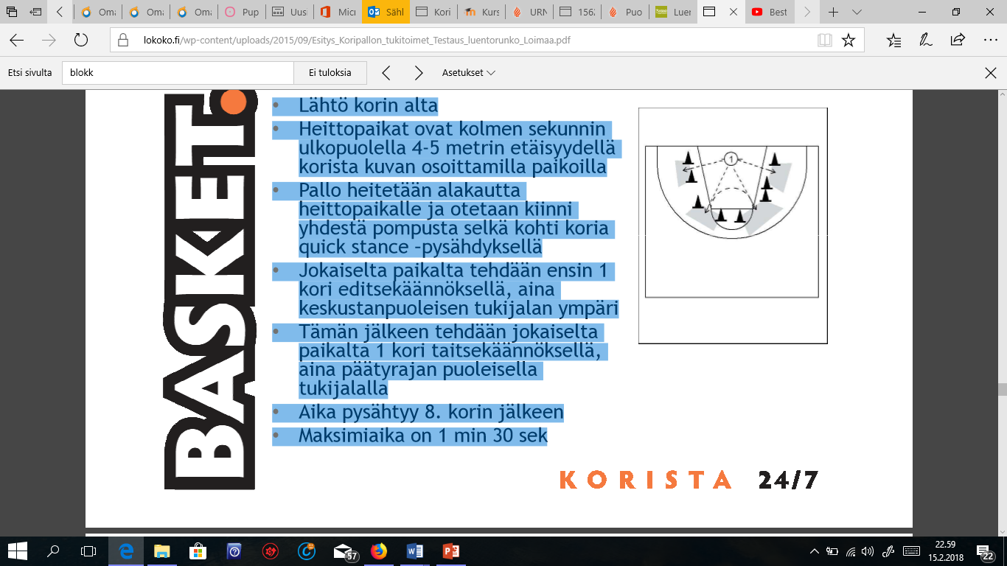

Testataan uudestaan koripallotunnin lopussa! Onko muutosta. Jos on onko oppimista vai hetkellistä adaptaatiota?
4. Lentopallon sormilyönnin erilaiset harjoittelut (onko häiriötä koripallosta? (negatiivinen siirtovaikutus)
- Parin kanssa otetaan aina kiinni sormilyönnin asennossa pallo
- Seinää vasten parin kanssa kahden käden sormilyönti paikallaan
- Siirtyminen parin kanssa sormilyöntiä harjoitellen samaan suuntaan
- Siirtyminen vastakkaiseen suuntaan pari ohittaen
- Yhden käden harjoittaminen
- Jumppapallon päällä tehtynä
- Kuntopallolla istuen
Passarin tehtävää harjoitellen
- Kuivaharjoitteluna eri tötsille liikkuen
- Pallon kiinniotto tötsään sormilyöntiasennossa
- Passaus kaverille penkin päälle
- Passaus joko kaverille penkin päähän tai pallokoriin taakse
- Maan kautta heitetyn pallon passaus
- Jatkuva drilli sormilyönti passarille, passi etupuolelle, syöttö passarin yli taakse ja taas ensimmäiselle.
Peli?

Sulkapalloa ja pelkkistä. Onko vaikea vaihtaa lajia, jossa lyöntitapa poikkeaa toisistaan?

